**Дата:** 18.05.22

**Клас:** 3 – Б

**Предмет:** *Українська мова*

**Вчитель:** Лисенко О. Б.

Тема: *Складаю план тексту*

**Мета**: поглибити знання про будову тексту, вчити визначати тему і мету тексту, добирати заголовки до текстів, складати план тексту; виконувати завдання за зразком; розвивати критичне мислення, увагу, спостережливість, пам'ять, усне і писемне мовлення; удосконалювати навички письма; формувати компетентність спілкуватися рідною мовою, соціальну, громадянську компетентності; виховувати повагу до рідної мови, до традицій своєї країни.

**Хід уроку**

***Користуйтеся презентацією під час опрацювання даної теми уроку або відео уроком за посиланням:***

[***https://www.youtube.com/watch?v=3V9A5uFjvrw***](https://www.youtube.com/watch?v=3V9A5uFjvrw)

**1. Організаційний момент.**

***Приготуйте, будь ласка, все, що потрібно для уроку: підручник, зошит, ручку, олівці, лінійку, чернетку.***

***Старанно працюйте. Не забувайте робити хвилинки відпочинку та релаксації під час уроку.***

**2. Актуалізація опорних знань.**

**1) Гра «Створюємо настрій».**

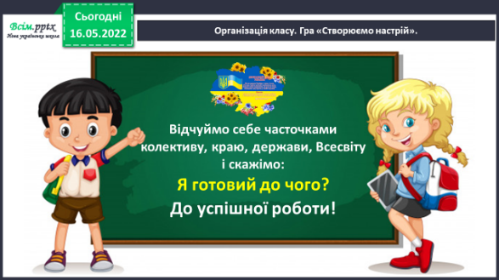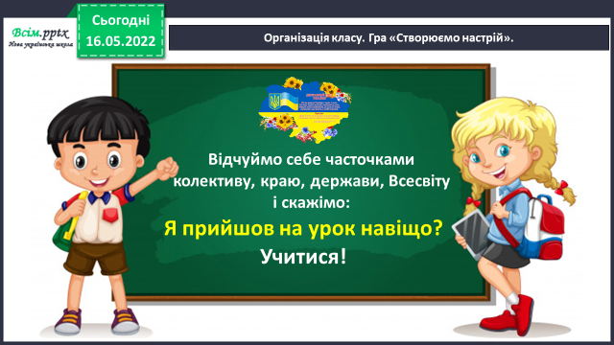

**2) Перевірка набутих знань. Закінчи речення.**

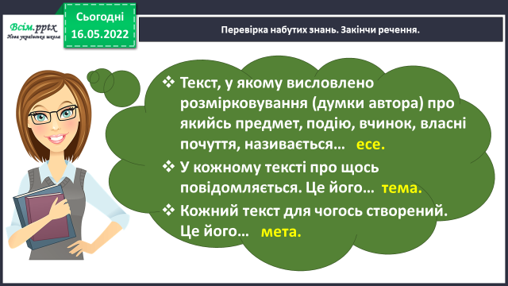

**3) Хвилинка каліграфії. Запиши словникові слова.**

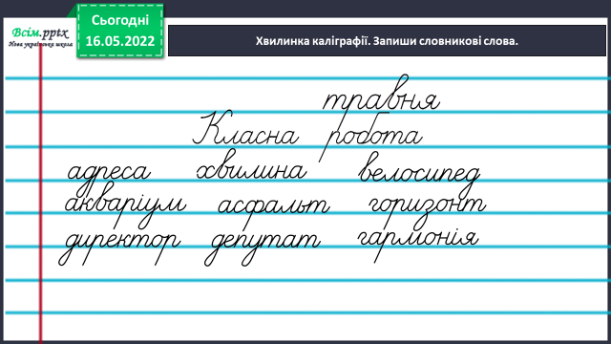

**4) Гімнастика для очей:**

[**https://www.youtube.com/watch?v=iXK1ltGfooE**](https://www.youtube.com/watch?v=iXK1ltGfooE)

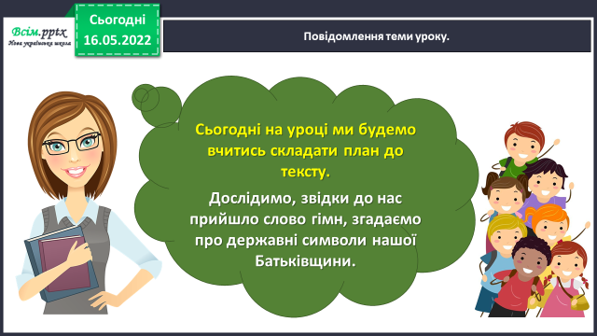**3. Повідомлення теми уроку.**

**4. Вивчення нового матеріалу.**

**1) Вправа 1. УСНО**

***Прочитай текст. Визнач, скільки в ньому частин.***

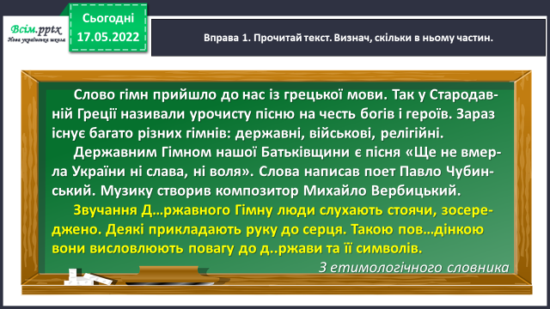

**2) Вправа 2.**

***Прочитай першу частину тексту. Придумай до неї заголовок або постав запитання і запиши. Виконай таку саму роботу з іншими частинами тексту. Заголовки або запитання запиши в колонку і пронумеруй.***

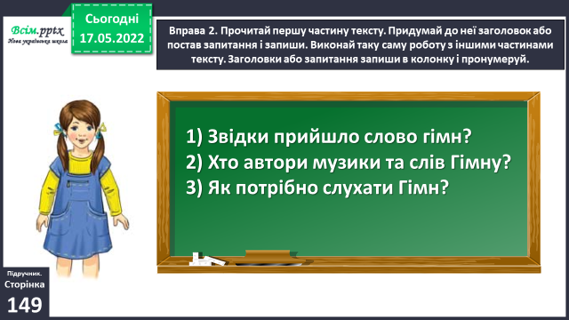

**3) Вправа 3. УСНО**

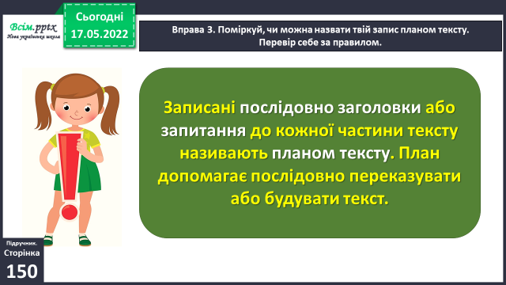***Поміркуй, чи можна назвати твій запис планом тексту. Перевір себе за правилом.***

***ПРАВИЛО ст. 150***

**4) Вправа 4.**

***Спиши з тексту про гімн виділену частину, вставивши пропущені букви.***

***Прочитай на третій сторінці підручника слова Гімну України. Про що йдеться в цій пісні? Поміркуй, чому пісня про боротьбу стала гімном нашої держави.***

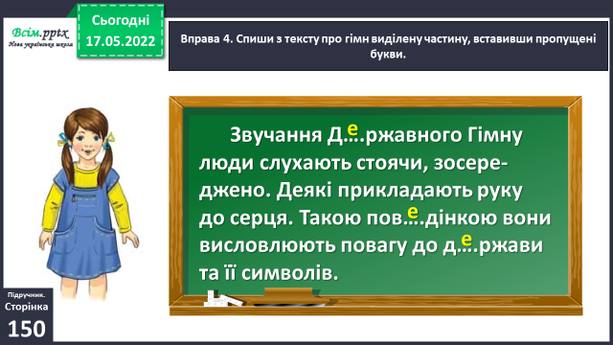

***Прослухайте Державний Гімн України за посиланням:***

[*https://www.youtube.com/watch?v=EdH1d1UMKPE*](https://www.youtube.com/watch?v=EdH1d1UMKPE)

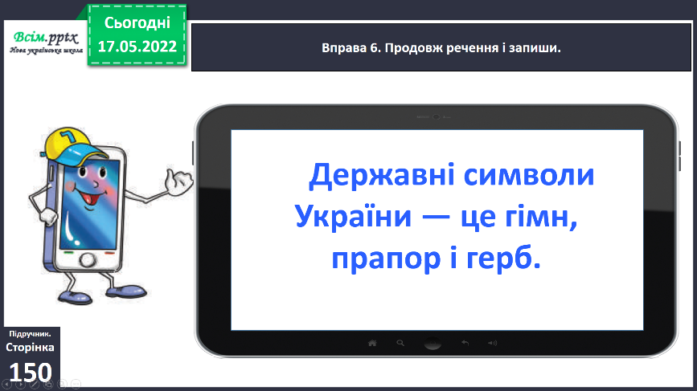

**5) Вправа 6.**

***Продовж речення і запиши.***

**5. Закріплення вивченого матеріалу.**

**1) Вправа 7.**

***Прочитай текст, щоб перевірити, чи правильно ти думаєш.***

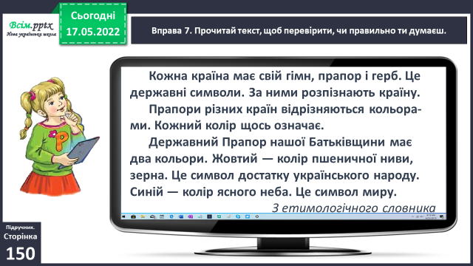

**2) Вправа 8.**

***Склади і запиши план тексту з попереднього завдання.***

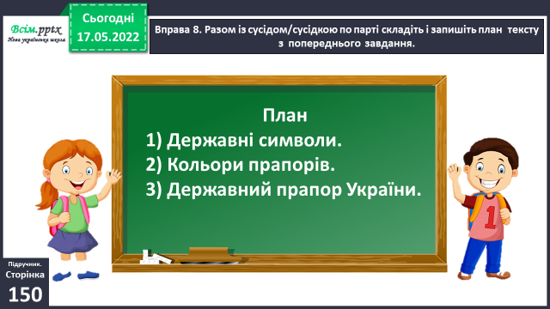

**3) Вправа 9.**

***Поміркуй, чому кожну частину тексту автор пише з абзацу. Прочитай, що означає писати з абзацу.***

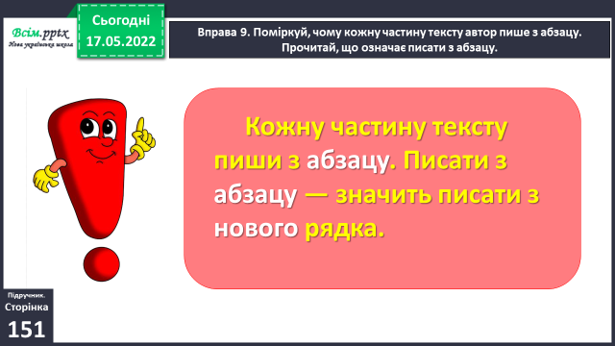***ПРАВИЛО ст. 151***

**4) Вправа 10.**

***Спиши останній абзац тексту про прапор.***

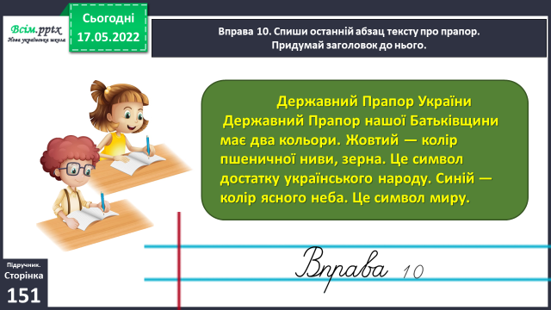***Придумай заголовок до нього.***

**5) Вправа 11.**

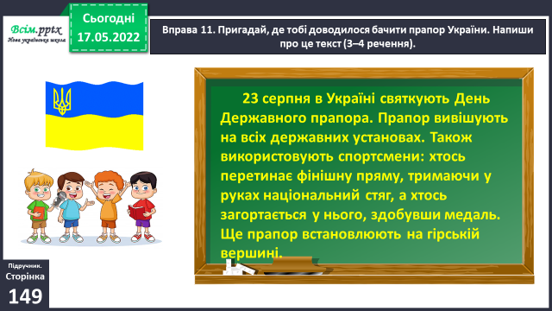***Пригадай, де тобі доводилося бачити прапор України. Напиши про це текст (3–4 речення).***

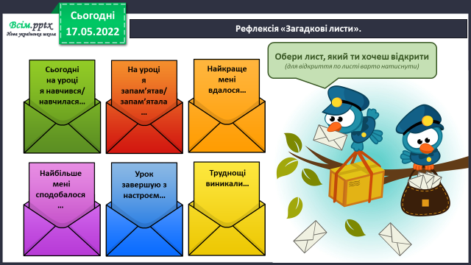**6. Підсумок.**

1) Вправа «Загадкові листи».

**2) Домашнє завдання.**

*Підручник ст.150 – 151 вивчити правила, ст.151, вправа 12.*

*Прочитай текст. Склади і запиши його план.*

***Роботи надсилайте на Human.***